Инструкция по установке
расширения «Спецификация договоров»
Версия 1.0
- Общие сведения о программном продукте.
  - Программный продукт разработан на среде «1С:Предприятие 8.3» для расширяемой конфигурации «1С:Бухгалтерия предприятия 3.0».
  - Рекомендуемая к использованию версия платформы «1С:Предприятия 8.3», а так же требования к ПО для каждого релиза конфигурации «1С:Бухгалтерия предприятия 3.0», находятся в файле readme.txt.
  - Программный продукт имеет вид расширения и разработан для «1С:Бухгалтерия предприятия 3.0».
  - Имеет назначение «дополнение» и не требует внесения изменений в типовую конфигурацию.

- Установка расширения
2.1 «Спецификация договоров» поставляется в виде файла расширения формата (.cfe).
2.2 Для подключения расширения в базу необходимо перейти в Настройки – Печатный формы, отчеты и обработки – Расширения
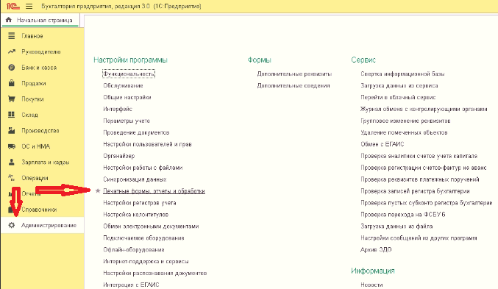
рисунок 1
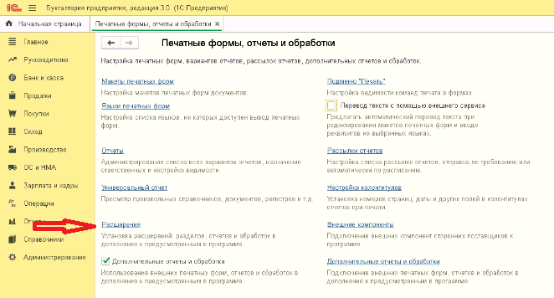
рисунок 2
2.3 В форме списка расширений необходимо добавить новое расширение по соответствующей кнопке, на предупреждение безопасности ответить «Продолжить».
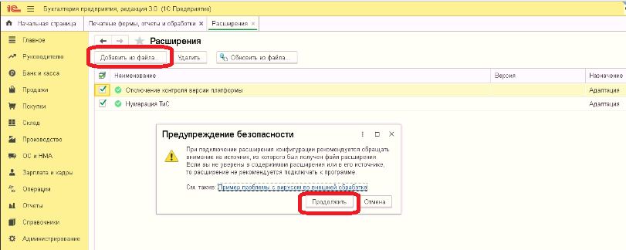
рисунок 3
Далее выбрать файл формата .cfe из папки, где находится данное расширение и нажать кнопку «Открыть».
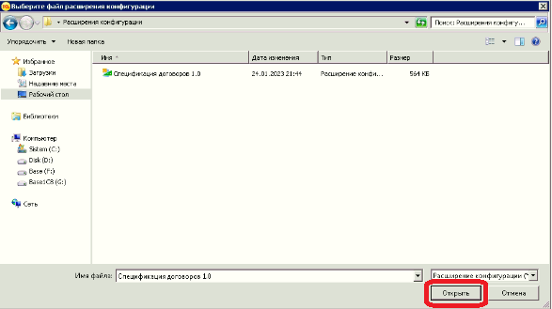
рисунок 4
2.4 После добавления расширения необходимо снять значок «Безопасный режим» и перезапустить программу.
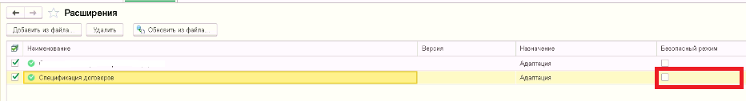рисунок 5
- Временное отключение расширения
3.1 Расширение активируется и деактивируется с помощью крайнего левого значка (галочки) – рисунок 5.
3.2 Все данные относящиеся к расширению после деактивации остаются в базе.

- Обновление расширения
4.1 Если ваше расширение было доработано и вам нужно его обновить, зайдите в список расширений, выделите мышкой нужное расширение и нажмите «Обновить из файла»:
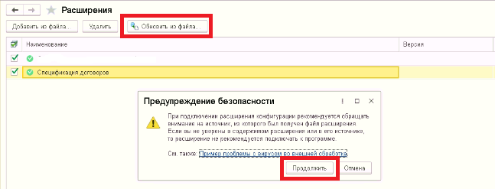
рисунок 6
4.2 Выберите новый файл расширения.
4.3 Перезапустите программу.
4.4 Убедитесь, что новая версия расширения корректно подключилась к вашей базе

- Удаление расширения
!Важно: При удалении расширения удаляются и данные, которые в этом расширении хранились. Поэтому, если вы затем повторно подключите расширение, придется заново вносить удаленные данные.

5.1 В списке расширений нажмите кнопку «Удалить».
5.2 Рекомендуем сделать резервную копию 1С, нажав «выполнить резервное копирование информационной базы»
5.3 На предупреждение безопасности нужно подтвердить «Удалить»
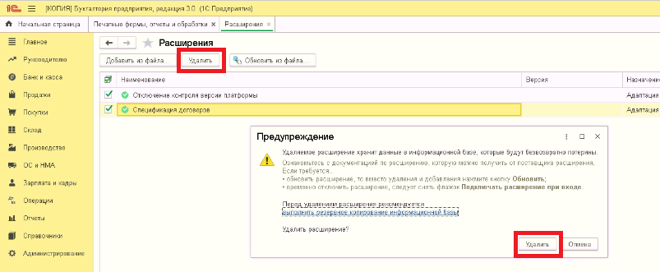
рисунок 7

5.4 Перезапустите программу 1С

